Java ja kodulehekülg
Toomas Kont , Vladimir Viies
Arvutitehnika Instituut

Sisukord
Sissejuhatus
1. Põhimõisted
2. Java apletide kasutamine
3. Java töövahendid
4. Apletide põhimeetodid
5. Java apletide näited

Sissejuhatus
Java on objektorienteeritud , klassidel baseeruv , paralleelprogrammeerimist võimaldav algoritmiline keel. Keeles vaaldeldakse klassidena kõike, isegi arvutüüpe. Java on ka keskkond , milles objektide omavaheline suhtlus ja koostöö toimub läbi Interneti võrgu. See on võimalik tänu rikkalikule Java klasside hulgale , mida saab vajaduse korral alati laiendada. Kui sellised populaarsed keeled nagu Borland C++ ja Visual Basic toimivad väga edukalt ainult Windows 95 ja, Windows NT keskonnas, siis Java on lokaalsest platvormist sõltumatu. Java programme täidab loogiline virtuaalarvuti JVM (Java Virtual Machine) , mis on realiseeritav väga erinevatel riist- ja tarkvara platvormidel. Java programmid töötavad personaalarvutitel Windows 95-s, SUN-i tööjaamadel Solarises , võrguarvutitel JavaOS-s jne. Seda loetelu võiks veel jätkata , sest erinevaid riist- ja tarkvara platvorme on veel palju. Java apleteid(WWW kodulehekülgedelt käivituvaid programme) on suutelised täitma ka enamik tänapäevaseid WWW kliendiprogramme , näiteks Netscape Navigator , Internet Explorer ja HotJava. Eeltoodu on võimalik tänu sellele, et Java-programm transleeritakse keele kompilatoori poolt loogilise virtuaalarvuti - JVM-i
käsudeks - baitkoodi.Suvaline arvuti , millel on olemas tarkvara , mis realiseerib Java virtuaalarvutit on suuteline täitma Java baitkoodi.Konkreetsetest arvutiarhidektuuridest sõltumatu baitkoodi kasutatamine on vajalik just seetõttu ,et Java on väga võrgukeskne keel.Java programmid ja nende osad on kliendi arvutisse laetavad otse Interneti serveritest. Fragment baitkoodi disassembleeritud Java programmist on toodud joonisel .

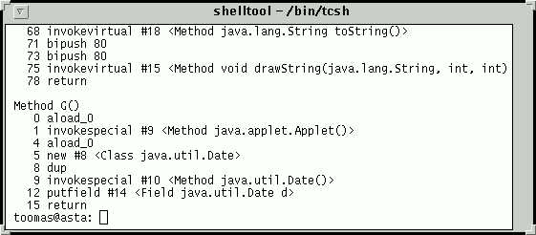
Java programmilõigu baitkood
Java programmide täitmist virtuaalarvutis illustreerib järgmine skeem.

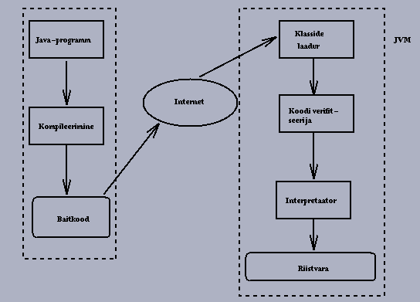
Java-programmide täitmine JVM-s
Java- programmide transleerimiseks peab kasutaja hankima endale Java kompilaatori.
Java kompilaator on olemas Java töövahendite paketis JDK (Java Developer's Kit) ,mis
on praegu vaba tarkvara ning on kättesaadav aadressilt :
http://www.javasoft.com.
Samuti võib kasutaja endale osta integreeritud pakette , mis sisaldavad Java kompilaatorit. Nii JDK , kui ka integreeritud töökeskonnad ( JavaStudio, JavaWorkshop jt. ) on olemas eri riist- ja tarkvara platvormide jaoks. Kompilaatori töö väljundiks on baitkood , mis on laetav läbi Interneti kasutaja Java töökeskonda ,mis realiseerib JVM-i. Kasutaja Java töökeskonnaks võib olla JDK koosseisu kuuluv interpretaator javac , integreeritud töökeskond või WWW teenindusprogrammid.
WWW teenindusprogrammid käivitavad ja täidavad spetsiaalseid Java
programme - aplete. Kuid kõikides nendes vahendites Java baitkoodi
interpreteeritakse. Interpreteerimine on vajalik just seetõttu , et Java programmid , nende osad ja nende poolt kasutatavad ressursid on laetavad võrgust. Võrgutöö korral võib aga aset leida mitmeid ootamatuid situatsioone (võrk on maas ,vale võrgu aadress jt.) , mida on lihtsam avastada ja töödelda just interpreteerimise käigus. Enne baitkoodi interpreteerimist , laetakse võrgu kaudu sisse kõik programmi tööks vajalikud klassid. Edasi sooritatakse baitkoodidega mitmeid kontrolle. Näiteks kontrol litakse , kas lähtekood vastab JVM-i andmete- ja käskude vormingutele ning sõelutakse välja illegaalsed koodid.
Javas on võimalik kirjutada kahte liiki programme : rakendusi (application) ja aplete (applet).Rakendused on programmid , mis töötavad Interneti võrgus iseseisvalt.
Nende koostamisel peab kasutaja arvestama kõiki andmekaise ja võrgutöö turvalisuse
nõudeid. Apletid on aga programmid , mida täidab WWW kliendiprogramm. WWW
kliendiprogramm aga tagab andmekaitse ja -turvalisuse nõuded( kui ei taga , siis tuleb
see lihtsalt välja vahetada parema vastu) . Seetõttu on kasutajal palju lihtsam
programmeerida aplete , kui rakendusi. Aplete kasutada on kasutajal veelgi lihtsam ja turvalisem , sest vigased ja pahatahtlikud apletid ei hakka WWW kliendiprogrammides tööle. Seega võib öelda ,et Java apletid on just nii turvalised , kui turvaline on neid täitev WWW kliendiprogramm. Käesolev õppematerjal käsitlebki apletide koostamist.
Kõik Interneti baasprotokollid (ftp , http , nntp , smtp jt.) on kapseldatud mitmetesse lihtsatesse klassidesse. Klassidena on realiseritud ka mitmed madala taseme protokollid , mis võimaldavad võrgutöö tehnilisi detaile tundvatel kasutajatel programmeerida isiklikke klient-server rakendusi. Java klasse on lihtne edastada võrgu kaudu. Lihtsuse tagab asjaolu , et tööks failisüsteemi ja võrguprotokollidega kasutatakse ühte ja sama liidest. See annab kasutajale võimaluse koostada hajutatud programme , millede erinevad osad töötavad erinevates arvutites ning suhtlevad üksteisega läbi võrgu. Samuti võivad kasutatavad ja töödeldavad andmed paikneda erinevates serverites. Seega võib väita , et Java platvormiks on Internet.

1.Põhimõisted
Klass on Java baaselement. Klass kirjeldab objekti käitumist. Klass ise ei ole objekt , vaid on shabloon , mis defineerib objekti käitumise ja oleku. Klass koosneb liikmesmuutujate ja meetodite kirjeldustest. Keeles eksisteerib klasside hierarhia. Ühed klassid pärinevad teistest. Java klasside hierarhia diagrammid asuvad WWW aadressil: http://rendezvous.com/Java.
Klasside alfabeetiline loend koos viidetega konkreetsetle klassidele paikneb WWW aadressil:
http://www.javasoft.com:80//products/jdk/1.1/docs/api/tree.html.
Java programm tulebki vormistada klassikirjeldusena. Javas saab koostada kahte liiki programme. Java rakendused on klassikirjeldused , mille koosseisus on meetod main() . Rakendused töötavad iseseisvalt. Nende käivitamiseks on vajalik Java interpretaator , mis interpreteerib JVM-i käske. Java interpretaator java on JDK koosseisus. Rakenduse koostamist ja täitmist illustreerib joonis .

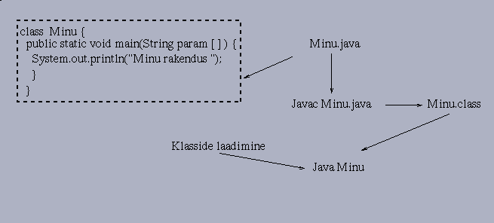
Java rakenduste koostamine ja käivitamine
Joonisel toodud rakendus väljastab Java konsoolile teksti "Minu rakendus". Teksti
väljastamiseks kasutatakse lauset System.out.println. System on Java klass , out on
standardse väljundvoo deskriptor ja println on meetod. Klassikirjeldus Minu tuleb
salvestada faili Minu.java. Klassi ja lähtefaili nimed peavad kokku langema. Faili
laiediks peab olema .java. Järgnevalt käivitatakse Java kompilaator javac ( kuulub JDK
koosseisu). Kompilaator salvestab baitkoodi faili Minu.class. Programmi täidab Java
interpretaator java.
Java apletid on programmid , mis töötavad Interneti koduleheküljel ning neid täidab WWW teenindusprogramm. Kõik appletid pärinevad klassist Applet. Apleti koostamist
ja täitmist illustreerib joonis .

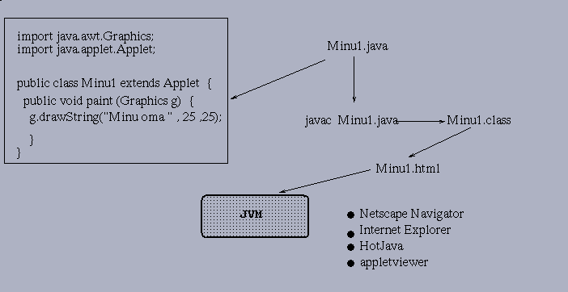
Apleti koostamine ja täitmine
Objekt on konkreetsest klassist loodud eksemplaar, mis tekitatakse vastava klassi konstruktormeetodiga. Enne loomist tuleb objekt programmis ära kirjeldada. Järgmine programmifragment kirjeldab ära kuupäeva klassi Date objektmuutuja.
// Kirjeldab kuupäeva klassi
Date kp;
// Date kuuluva objektmuutuja kirjeldus
Objekt kp on nüüd küll kirjeldatud , kuid mälu sellele veel ei eraldata.Objetile kp eraldab mälu järgmine programmi lõik:
kp = new Date(); // Eraldame objektile kp mälu ja

// initsialiseerime
Võtmesõna new eraldab objetile kp mälu . Objekti aga initsialiseerib klassi Date konstruktor Date(). Klassi konstruktor on meetod , mille nimi langeb alati kokku klassinimega. Java lubab luua ja kasutada klassi konstruktoreid , millel on ühine nimi , kuid erinev parameetrite nimistu. Sellist tehnikat nimetatakse meetodite kattumiseks (overloading). Niimodi on Javas realiseeritud polümorfism. Ülaltoodud näite konstruktormeetod Date() väärtustab muutuja kp jooksva kpäeva ja kellaajaga.
Liides on abstraktne meetod või meetodite kogum , mille võib pärida suvaline klass. Kuna Javas ei ole lubatud mitmekordne pärimine , siis sellised probleemid lahendatakse liideste abil. Liidese abil saab suvaline klass pärida teiste klasside omadusi. Vaata joonist .
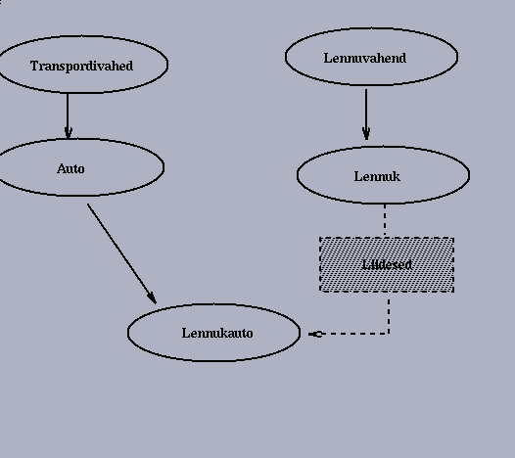
Liideste abil pärib klass mittesugulasklasside omadusi.
Meetodite konkreetsed realisatsioonid liidestes puuduvad. Klass võib omada suvalist arvu liideseid. Ühed ja samad liidesed võivad olla realiseeritud erinevates klassides,mis näiteks ei pärine üksteisest.
Meetodid kuuluvad alati mingi klassi koosseisu. Java objetide omavaheline suhtlus ja koostöö toimub meetodite vahendusel. Meetodite abil realiseeritakse konkreetse klassi omadused. Meetodid on sisuliselt funktsioonid , mille poole saavad pöörduda nii konkreetse klassi ja selle sugulasklassidesse kuuluvad objektid. Meetodi poole pöördumist demonstreerib programmilõik :
// String klassi objekile s omistatakse
String s = kp.toString();
// stringiks tehtud kuupäev ja kellaaeg

System.out.println(s); // trükime stringiobjekti s välja
Programmilõigust selgub ,et meetodi poole saab pöörduda objekti või klassinime järgi. Meetodi
poole pöördutakse operaatoriga "punkt" (.) .
Meetodite indeks paikneb WWW aadressil:
http://www.javasoft.com:80//products/jdk/1.1/docs/api/g-names.html.
Paketid on Java keele teegid. Pakett on klasside ja liideste grupp, mis on salvestatud faili või failikataloogide või nende alamkataloogide süsteemi. Pakett on laetav läbi võrgu. Igal kasutajal on võimalik vajaduse korral luua ka oma pakette.
Java keele põhipakettideks on:
Java.lang - Baasklasside ja liideste pakett.Java.lang on Java keele süda. Selles sisalduvaid klasse saab programmides kasutdada automaatselt ilma eelneva kirjeldamiseta. Kõikidesse teistesse pakettidesse kuluvad klassid tuleb enne kasutamist programmi alguses kirjeldada import-lausega. Java.lang sisaldab andmetüüpide klasse(Integer , Boolean, Character , Double , Float , Long , String ning StringBuffer) , süsteemiressursside klasse (System , Math jt.) , alamprotsesside multitöö korraldamisklasse (Thread ja Thread Group) ning veatöötlusklasse(Throwable,Error,Exceptions jt.).
Java.io - Sisend / Väljund , failitöötlus.
Java.awt - Graafiline kasutajaliides(graafika ,aknad,paneelid, nupud ,tekstiväljad, sündmuste töötlus jt.).
Java.awt.image - Digitaalsete piltide ja jooniste võrgust laadimine ja töötlemine. Java.applet - Appletide loomise klassid ja liidesed. Pakett sisaldab ka klasse ja liideseid piltide graafliseks väljastamiseks ja helifailide esitamiseks.
Java.net - Võrgupakett.
Java.util - Utiliidid (kuupäev, juhuslike arvude generaator , leksiline analüsaator , pinu , dünaamiline massiiv , hash-tabel jt.).
Java.math - Matemaatika pakett , mis sisaldab klasse ja meetodeid tööks suurte arvudega (klassid BigDecimal , BigInteger jt.).
Java.txt - Mitmesugused andme- ja tekstivormingud.
Java.sql - Sql-päringud andmebaasidega.
Java pakettide kirjeldused asuvad WWW aadressil:
http://www.javasoft.com:80/products/jdk/1.1/docs/api/packages.html.

2.Java apletide kasutamine
Java apletid on spetsiaalsed Java programmid , mis paiknevad WWW-serverites ning , mis laetakse kasutajate arvutitesse Internetist. Java appletid käivituvad HTML- keeles vormistatud kodulehekülgedelt ning neid täidavad WWW kliendiprogrammid (Netscape Navigator , Internet Explorer , HotJava , HotJava Views jt.) või Javas kirjutatud programm Appletviewer. Appletviewer on mõeldud java appletide käivitamiseks ja testimiseks ilma WWW kliendiprogrammita. Appletviewer ise on miniatuurne WWW kliendiprogramm , mis saab aru ainult Javaga seotud HTML- koodidest. Kõiki teisi HTML-koode Appletviewer ei töötle. Kui WWW kliendiprogrammid sobivad Java appletide lõppkasutajatele , siis Appletviewer on mõeldud programmerijatele oma programmide esialgseks testimiseks ja silumiseks. Programmi lõplikku varianti tuleb siiski testida võrgukeskonnas korralike WWW klieniprogrammide Netscape Navigator , Internet Explorer ja HotJava vahendusel. Asi on selles , et Java appletile on operatioonisüsteemiks ja töökeskonnaks WWW kliendiprogramm, mis vastutab ka andmete kaitstuse eest. Viimane on aga täpselt nii hea , kui head on konkreetse WWW kliendiprogrammi andemekaitsemehhanismid. Seega ei pruugi Appletvieweriga töötavad Java programmid töötada Netscape Navigatoriga. Näiteks võib võrgust laetav aplet , mida täidetakse kasutaja arvutis Appletvieweriga kirjutada andmeid kohalikule kettale. Netscape Navigator aga ei luba kirjutada kohalikule kettale. Peale selle suudab Appletviewer korraga täita ainult ühte apleti. WWW kliendiprogrammid võivad HTML-leheküljelt käivitada ja korraga täita aga mitut appleti. Kusjuures viimased võivad koduleheküljel paralleelselt töötada ning üksteisele teateid saata ning andmeid edastada. Selleks et applet saaks WWW-kliendiprogrammis või Appletvieweris töötada , tuleb see HTML-dokumendis kirjeldada koodiga <Applet>, millel on järgmine süntaks:
<APPLET
[CODEBASE = appleti baitkoodi kataloogi URL
]

CODE = apppleti baitkoodi fail

[ ALT = alternatiivne tekst ]

[ NAME = apleti eksemplari nimi ]
WIDTH = apleti akna laius pikades
HEIGHT = apleti akna pikkus pikades
[ ALIGN = apleti akna paigutus koduleheküljel]

[ VSPACE = vaba piirkonna suurus pikades apletist ülal ja
all ] [ HSACE = vaba piirkonna suurus appletist vasakul ja paremal ] [
< PARAM NAME = esimese parameetri nimi VALUE = esimese parameetri väärtus
> . . . < PARAM NAME = viimase parameetri nimi VALUE = viimase parameetri
väärtus > [ HTML-tekst ,mida esitatakse Java toetuse puudumisel.
]
( Kandilistesse sulgudesse paigutatud parameetrid ei ole kohustuslikud. Parameeter CODEBASE annab ette appleti baitkoodi ( class-faili) asukoha kataloogi universaalse ressursiviida (URL). Ressursi-viidaga määratud kataloogis peab asuma appleti class-fail. Kui parameeter CODEBASE puudub , siis WWW kliendiprogramm või Appletviewer eeldab , et appleti class-fail asub oma HTML-dokumendiga samas kataloogis. Parameeter CODE on kohustuslik ning annab käivitatava programmi nime. Parameeteriga ALT esitatakse tekst , mille WWW kliendiprogramm väljastab juhul, kkui appletit ei ole võimalik käivitada. Näiteks kui kasutaja on kliediprogrammi menüüst Java täitmise ära keelanud , kuid proramm on suuteline täitma Javat , siis ilmub koduleheküljele parameetriga ALT määratud tekst. Parameetriga NAME omistatakse WWW kliendiprogrammis töötavale appletile nimi.. Nimede olemasolu korral saavad ühel ja samal koduleheküljel töötavad appletid üksteisele andmeid edastada. Parameetrid WIDTH ja HEIGHT on kohustuslikud atribuudid , mis määravad appleti akna algmõõtmed. Parameeter ALIGN määrab ära appleti paigutuse HTML-dokumendis. Parameetrid VSPACE ja HSPACE määravad vaba appletit ümbritseva vaba piirkonna suuruse. PARAM NAME ja VALUE kirjeldavad appletisse edastatavaid parameetreid. Näiteks saab HTML-failis kirjeldada appletis kuvatavaid tekste ja pilte , anda ette appleti poolt kasutatavate andmete universaalseid ressursiviitu jne. Näiteks HTML-dokumendi järgmine fragment : ( APPLET CODE = " Tere.class" WIDTH = 200 HEIGHT = 50 ( (/APPLET( teatab WWW kliendiprogrammile , et tuleb käivitada appleti baitkood Tere.class , mis paikneb HTML-dokumendiga ühes ja samas kataloogis. Appleti akna laius on 200 ja pikkus 50 pikat. Appleteid on võimelised täitma ainult need WWW kliendiprogrammid , millel on Java toetus. Seetõttu on soovitav panna koodide ( APPLET( ja (/APPLET( vahele veel selgitav tekst: " On vajalik Java toetus ! " . Vastav HTML-dokumendi fragment , mille puhul WWW kliendiprogramm väljastaks alternatiivse teksti oleks järgmine: (APPLET CODE = " Tere.class" WIDTH = 200 HEIGHT = 50 ( On vajalik Java toetus ! (P( (/Applet( . Appletide koduleheküljel kasutamisel võib tekkida veel teinegi probleem. Nimelt ei pruugi kasutaja WWW kliendiprogramm toetada Java keele konkreetset versiooni . Praeguseks ajaks eksisteerib kaks Java keele versiooni . Need on versioonid 1.0 ja 1.1. Lisaks nendele on veel versioon 2.0 , kuid see on praegusel momendil veel beeta. Võrreldes Java versiooniga 1.0 on versioonis 1.1 mitmed muudatusi ja lisavõimalusi. Näiteks on keeleversiooni 1.1 sündmuste töötlemise mudel erinev versiooni 1.0 omast. Lisandunud on ka uusi meetodeid ja klasse. Kõiki vana versiooni võimalusi saab küll kasutada ka uues versiionis , kuid mitte vastupidi. Kui WWW kliendiprogramm ei toeta uut keeleversiooni , väljastab kliendiprogramm appleti käivitamisel veateateid ning Java programmid käima ei lähe. Sellisel juhul peab kasutaja välja vahetama vana kliendiprogrammi uuema versiooniga . Samuti võib kasutada Appletvieweri , mis kuulub Java töövahenite JDK ( Java Developer' Kit ) koosseisu. JDK on vaba tarkvara ning kõigile kättesaadav aadressilt: http://www.javasoft.com . Java töövahendid. JDK on firma Sun Microsystems Corp. töövahendite pakett . Pakett sisaldab järgmisi vahendeid: Javac - Java programmide kompilaator , mis transleerib programmide lähtetekstid baitkoodi. Baitkoodid on Java virtuaalarvuti JVM käsud. Java - Java baitkoodide interpretaator. Javadoc - Java programmide dokumenteerija , mis dokumenteerib programme HTML-vormingus. Appletviewer - Javas kirjutatud programm , mis täidab ja käivitab applette HTML-dokumentidest. Appletvieweri kasutatakse Java programmide silumiseks ja testimiseks. JDB - Java programmide silur. Javap - Kompileeritud Java programmide disassembler. Javah - Genereerib Java klassidele C++ -si päisfaile. Kasutatakse Java ja C++ moodulite ühedamiseks. JDK on tehtud väga erinevatele platvormidele. Näiteks on olemas JDK personaalarvutite jaoks Windows 95 -le ja Windows NT-le , SUN-I Sparc - tööjaamade Solarisele jne. JDK on vahend programmeerijatele ning Java keele oskajatele. Need , kes ei soovi endale Java keele detaile selgeks teha , peavad valima sellised vahendid nagu JavaStudio ja JavaWorkshop.Need vahendid on integreeritud keskonnad , mis võimaldavad kasutajal komponente (Nupud ,aknad ,tekstiväljad) ja nende parameetreid (tekstivärvid).

Java apletid on spetsiaalsed Java programmid , mis paiknevad WWW-serverites ning , mis laetakse kasutajate arvutitesse Internetist. Java appletid käivituvad HTML- keeles vormistatud kodulehekülgedelt ning neid täidavad WWW kliendiprogrammid (Netscape Navigator , Internet Explorer , HotJava , HotJava Views jt.) või Javas kirjutatud programm Appletviewer. Appletviewer on mõeldud java appletide käivitamiseks ja testimiseks ilma WWW kliendiprogrammita. Appletviewer ise on miniatuurne WWW kliendiprogramm , mis saab aru ainult Javaga seotud HTML- koodidest. Kõiki teisi HTML-koode Appletviewer ei töötle. Kui WWW kliendiprogrammid sobivad Java appletide lõppkasutajatele , siis Appletviewer on mõeldud programmerijatele oma programmide esialgseks testimiseks ja silumiseks. Programmi lõplikku varianti tuleb siiski testida võrgukeskonnas korralike WWW klieniprogrammide Netscape Navigator , Internet Explorer ja HotJava vahendusel. Asi on selles , et Java appletile on operatioonisüsteemiks ja töökeskonnaks WWW kliendiprogramm, mis vastutab ka andmete kaitstuse eest. Viimane on aga täpselt nii hea , kui head on konkreetse WWW kliendiprogrammi andemekaitsemehhanismid. Seega ei pruugi Appletvieweriga töötavad Java programmid töötada Netscape Navigatoriga. Näiteks võib võrgust laetav aplet , mida täidetakse kasutaja arvutis Appletvieweriga kirjutada andmeid kohalikule kettale. Netscape Navigator aga ei luba kirjutada kohalikule kettale. Peale selle suudab Appletviewer korraga täita ainult ühte apleti. WWW kliendiprogrammid võivaHTML-leheküljelt käivitada ja korraga täita aga mitut appleti. Kusjuures viimased võivad koduleheküljel paralleelselt töötada ning üksteisele teateid saata ning andmeid edastada. Kui mitut apletit sisaldav HTMl-fail käivitada appletvieweriga , siis käivitub apletide arvuga võrdne arv appletviewer'eid. Vaata joonist .

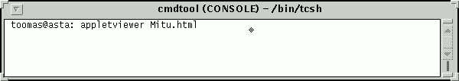
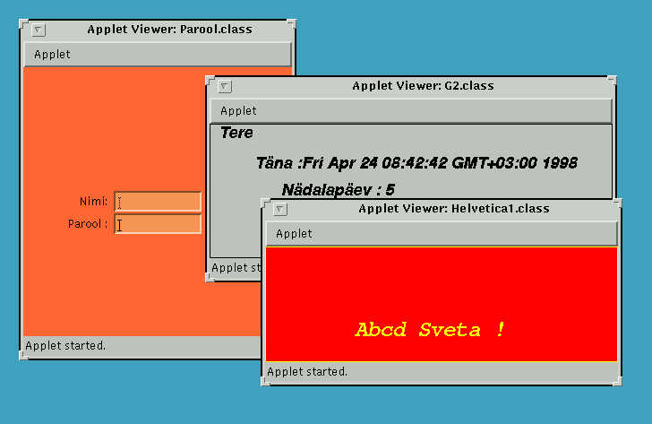
Mitut apletit sisaldava HTML-lehekülje käivitamine appletvieweris
Selleks et applet saaks WWW-kliendiprogrammis või Appletvieweris töötada , tuleb see HTML-dokumendis kirjeldada koodiga <Applet>, millel on järgmine süntaks:

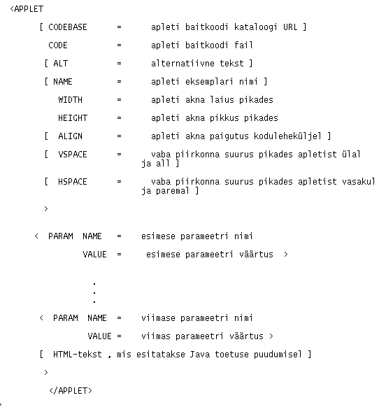
Kandilistesse sulgudesse paigutatud parameetrid ei ole kohustuslikud.
Parameeter CODEBASE annab ette appleti baitkoodi ( class-faili) asukoha kataloogi universaalse ressursiviida (URL). Ressursi-viidaga määratud kataloogis peab asuma appleti class-fail. Kui parameeter CODEBASE puudub , siis WWW kliendiprogramm või Appletviewer eeldab , et appleti class-fail asub oma HTML-dokumendiga samas kataloogis.
Parameeter CODE on kohustuslik ning annab käivitatava programmi nime.
Parameeteriga ALT esitatakse tekst , mille WWW kliendiprogramm väljastab juhul, kui appletit ei ole võimalik käivitada. Näiteks kui kasutaja on kliediprogrammi menüüst Java täitmise ära keelanud , kuid proramm on suuteline täitma Javat , siis ilmub koduleheküljele parameetriga ALT määratud tekst.
Parameetriga NAME omistatakse WWW kliendiprogrammis töötavale appletile nimi. Nimede olemasolu korral saavad ühel ja samal koduleheküljel töötavad appletid üksteisele andmeid edastada.
Parameetrid WIDTH ja HEIGHT on kohustuslikud atribuudid , mis määravad appleti akna algmõõtmed.
Parameeter ALIGN määrab ära appleti paigutuse HTML-dokumendis.
Parameetrid VSPACE ja HSPACE määravad vaba appletit ümbritseva vaba piirkonna suuruse.
PARAM NAME ja VALUE kirjeldavad appletisse edastatavaid parameetreid.
Näiteks saab HTML-failis kirjeldada appletis kuvatavaid tekste ja pilte , anda ette appleti poolt kasutatavate andmete universaalseid ressursiviitu jne. Näiteks HTML-dokumendi järgmine fragment :

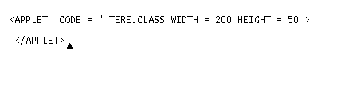
teatab WWW kliendiprogrammile , et tuleb käivitada appleti baitkood Tere.class , mis paikneb HTML-dokumendiga ühes ja samas kataloogis. Appleti akna laius on 200 ja pikkus 50 pikat. Appleteid on võimelised täitma ainult need WWW kliendiprogrammid , millel on Java toetus. Seetõttu on soovitav panna koodide
< APPLET> ja </APPLET> vahele veel selgitav tekst: " On vajalik Java toetus ! " .
Vastav HTML-dokumendi fragment , mille puhul WWW kliendiprogramm väljastaks
alternatiivse teksti oleks järgmine:
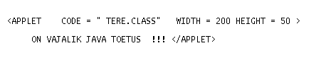

Appletide koduleheküljel kasutamisel võib tekkida probleeme . Nimelt ei pruugi kasutaja WWW kliendiprogramm toetada Java keele konkreetset versiooni . Praeguseks ajaks eksisteerib kaks Java keele versiooni . Need on versioonid 1.0 ja 1.1. Võrreldes Java versiooniga 1.0 on versioonis 1.1 mitmed muudatusi ja lisavõimalusi. Näiteks on keeleversiooni 1.1 sündmuste töötlemise mudel erinev versiooni 1.0 omast. Lisandunud on ka uusi meetodeid ja klasse. Kõiki vana versiooni võimalusi saab küll kasutada ka uues versiionis , kuid mitte vastupidi. Kui WWW kliendiprogramm ei toeta uut keeleversiooni , väljastab kliendiprogramm appleti käivitamisel veateateid ning Java programmid käima ei lähe. Sellisel juhul peab kasutaja välja vahetama vana kliendiprogrammi uuema versiooniga . Samuti võib kasutada Appletvieweri , mis kuulub Java töövahenite JDK ( Java Developer' Kit ) koosseisu. JDK on vaba tarkvara ning kõigile kättesaadav aadressilt:
http://www.javasoft.com .

3. Java töövahendid
JDK on firma Sun Microsystems Corp. töövahendite pakett . Pakett sisaldab järgmisi vahendeid:
javac - Java programmide kompilaator , mis transleerib programmide lähtetekstid baitkoodi. Baitkoodid on Java virtuaalarvuti JVM käsud.
java - Java baitkoodide interpretaator.
javadoc - Java programmide dokumenteerija , mis dokumenteerib programme HTML-vormingus.
appletviewer - Javas kirjutatud programm , mis täidab ja käivitab applette HTML-dokumentidest. Appletvieweri kasutatakse Java programmide silumiseks ja testimiseks.
jdb - Java programmide silur.
javap - Kompileeritud Java programmide disassembler.
javah - Genereerib Java klassidele C++ -si päisfaile. Kasutatakse Java ja C++ moodulite ühedamiseks.
JDK on tehtud väga erinevatele platvormidele. Näiteks on olemas JDK personaalarvutite jaoks Windows 95 -le ja Windows NT-le , SUN-I Sparc - tööjaamade Solarisele jne. JDK on vahend programmeerijatele ning Java keele oskajatele. Need , kes ei soovi endale Java keele detaile selgeks teha , peavad valima sellised vahendid nagu JavaStudio ja JavaWorkshop.Need vahendid on integreeritud keskonnad , mis võimaldavad kasutajal komponente (Nupud ,aknad ,tekstiväljad) ja nende parameetreid (tekstivärvid, tagataustad , kirjafondid) menüüdest valida ning genereerivad automaatselt Java lähteteksti või baitkoodi. Neid vahendeid ei saa aga tasuta , vaid need tuleb osta. Kuid
nendele kasutajatele , keda huvitavad Java keele põhimõtted ja eripära , neile sobib JDK.
Pealegi saab seda praegusel momendil tasuta.

4. Apletide põhimeetodid
Kõik Java apletid pärinevad klassist Applet , mis paikneb paketis java.applet Isiklike apletide loomisel saab tarbija kasutada kõiki klassi Applet meetodeid ning soovi korral ka paketi java.applet kõike klasse ja meetodeid.Selleks tuleb konkreetne klass või kõik klassid ära kirjeldada lähteprogrammi alguses. Paketi kõikide klasside või ühe klassi kirjeldamiseks tuleb kasutada lauset import. Apletides saab kasutda ainult graafilist väljastust.Seetõttu tubeb
programmis veel ära kirjeldada paketi java.awt klass Graphics. Kui kasutajal on vaja defineerida oma värve , siis
tuleks ära kirjeldada veel ka java.awt klass Color. Seega peab kasutaja lähteprogrammi algusesse lisama järgmised laused :
import java.applet.Applet;
import java.awt.Color;
import java.awt.Graphics; .
Pakett java.awt (Abstract Window Toolkit ) kirjeldab graafilist kasutajaliidest ning sisaldab mitmeid alampakette ja ligi 60 klassi, mis kirjeldavad kasutjaliidese komponente ( nupud, tekstiväljad ja -aknad,kerimisribad ) , atribuute (värvid , fondid , kursorid) , konteinereid(menüüd, aknad) ja teisi kasutajaliidese detaile. Pakett java.applet sisaldab
peale klassi Applet veel ka animatsiooni ja helindite mängimise klasse. Kui kasutaja soovib kasutada eespool vaadeldud pakettide võimalusi , siis tuleb tal programmi algusesse lisada read:
import java.applet.*;
import java.awt.*; .
Seega kasutaja programmile vajalike klasside import-lausega kirjeldamiseks on kaks võimalust. Esiteks kirjeldada import-lausega vajalik klass või kirjeldada ära vajaliku paketi kõik klassid.
Samuti saab apletides kasutada kõigi klassi Applet vanemklasside meetodeid. Apletide klassihierrarhia on esitatud joonisel .
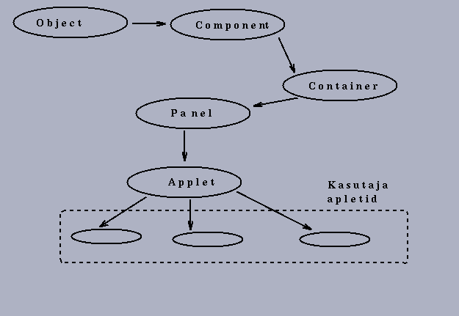
Apletide klassihierrarhia.
Java keele kõik klassid pärinevad klassist Object. Kõik apletid aga pärinevad otseselt paketi java.awt klassist Component .
Component on abstraktne klass , milles on kapsedunud kõik visuaalse kasutaliideseliidese atribuudid. Component on superklass kõikidele graafilise kasutajaliidese komponentidele. Klass kirjeldab kasutajaliidese üldisi omadusi ja parameetreid. Nendega tegelevadki klassi Component meetodid. Komponent on
objekt , millel on graafiline esitusviis ning mis on kuvatav kuvatav kuvari ekraanil. Komponent suhtelb kasutajaga sündmuste töötluse mehhanismi abil. Komponente saab kuvada (meetod paint()) , joonistada üle (meetod repaint()), panna reageerima mitmesugustele sündmustele (hiirega väljavalimine , teksti sisestamine)
Komponente saab kustutada ja lisada teistesse komponentidesse , mida nimetatakse konteineriteks.
Abstraktne klass Container kirjeldabki konteinereid ( komponente , mis sisaldavad teisi komonente). Konteineritesse saab komponente(nuppe , tekstivälju jt.) lisada näiteks meetodiga add(). Mõlemad abstraktsed klassid sisaldavad ligi sadat meetodit, mis on rakendatavad kõikidele teistele paketi java.awt klassidele.
Abstraktsed klassid ongi sellised klassid , mis kirjeldavad mingi objektide grupi käitumist üldiselt.Abstraktsetest klassidest pärinevad konkreetsed klassid , mis kirjeldavad reaalseid objekte (eri tüüpi nupud , aknad jt.) .
Klass Panel ongi konkreetne klass , mis kirjeldab lihtsaid kahemõõtmelisi aknaid , milledel puuduvad päised ja kerimisribad , kuid neisse saab lisada teisi komponente. Peale komponentide paigutamist paneeli , saab kasutaja määrata ka komponentide asukohta paneelis ning muuta nende suurust.Seda saab teha , näiteks klassi Component meetoditega move() , resize() , reshape() jt.
Panel on klassi Applet superklass(vanemklass). Seega saab apletidesse lisada meetodiga add() teisi graafilisi komponente.
Apleti põhimeetodideks on init() , resize(), start() , stop() , destroy(),repaint() , update() ja paint(). Apleti põhimeetodid on esitatud joonisel . Meetodid update() , paint() ja repaint() ei ole tegelikult klassi Applet meetodid , vaid apletid pärivad need abstraktsetest klassidest.
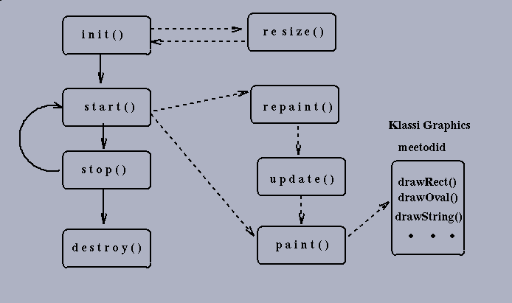
Apleti töö põhimeetodid
Põhimeetodid kutsutakse apleti täitmise käigus vaikimisi välja automaatselt ning kasutaja võib soovi korral jätta kõik meetodid programmis kirjeldamatta. Sellisel juhul käivitub WWW kliendiprogrammis või appletvieweris tühi aplet ,mis mitte midagi ei tee.Sellist apletit demonstreerib järgmine programmilõik.
import java.applet.Applet;

import java.awt.Graphics;

//Tühi aplet , mis mitte midagi ei tee

public class Minu_oma extends Applet {

}
Apleti töö väljund on esitatud joonisel .
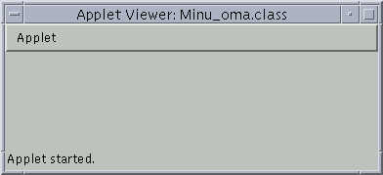
Tühi aplet , mis mitte midagi ei tee.

Programmi koostamise keerukus seisneb selles , et kasutaja peab teadma milline on apleti meetodite väljakutsumisjärjekord ning milliseid meetodeid lähteeesmärgi saavutamise huvides on tal vaja modifitseerida. Nimelt saab meetodeid vabalt vastavalt konkreetsetele vajadustele antud klassist pärinevates alamklassides(lapsklassides) muuta. Seda ilmingut nimetatakse meetodite kattumiseks(overriding). Meetodite kattumise korral on lapsklassi meetodite nimed , argumentide arv ja tüüp ning meetodi poolt tagastatava väärtuse tüüp samad , mis superklassi(vanemklassi) meetodil, kuid meetodi keha on erinev. Seega saab iga kasutaja valada klassi Applet meetoditesse just talle vajaliku sisu.
Iga mõteka apleti puhul peab kasutaja vähemalt ühte meetodit modifitseerima. Kas muudetavaks meeetodiks on init () , paint () või mõni muu , see sõltub juba konkreetsetest vajadustest ja taotletavast sihteeesmärgist. Sellele lisaks saab Javas konkreetset meetodit välja kutsuda eri arvu ja erinetat tüüpi argumentidega.Sellist tehnikat nimetatakse meetodi ülelaadimiseks(overloading). Näiteks sisaldab paketi java.awt klass Color kolme erinevat konstruktormeetodit.Üks neist nõuab argumendiks pakitud täisarvu kuueteistkünendkujul , teine kolme täisarvu, kolmas aga kolme ujukomaarvu(float-tüübina). Konkreetse meetodi valib välja Java kompilaator meetodi argumentide arvu ning tüübi baasil. Klassi Color värvide baasiks on värvimudel RGB(Red-Green-Blue). Selle mudeli korral põhinevad erinevad värvitoonid kolmel põhivärvil( punane , roheline , sinine). Iga konkreetne värv on nende kolme põhivärvi segu.
init() - initsialiseerib programmi muutujad ning seda täidetakse apleti täitmise käigus ainult üks kord.Meetod sobib hästi apleti lähteandmete (töödeldav info , digitaalsed pildi - ja helifailid , apleti poolt loodavad aknad jne.) vörgust ühekordseks laadimiseks..Järgmine programmilõik kasutab modifitseeritud meetodit init () , mis kuvab apleti graafilisse piirkonda tekstiakna , millel on kaks kerimisriba ja millesse mahub viis nelakümnemärgilist tekstirida. Aknas on kaherealine tekst.

import java.awt.*;
import java.applet.*;
public class Tekstiaken extends Applet {
public void init()
{
TextArea T = new TextArea(" See on väike tekstiaken \n Järgmine rida !!! ", 5 ,40);
add(T);

}
}
Apleti töötulemus on järgmine.
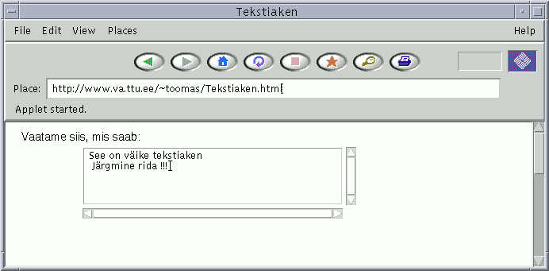
Apleti Tekstiaken graafiline väljund.

resize(int width , int height) - muudab apleti vaikimisi suurust , mis on etteantud width ja height parameetritega HTML-failis.Meetod kutsutakse välja meetodist init() . Seega kui kasutaja soovib apleti algmõõtmeid muuta , siis peab ta modifitseerima meetodit init().Teistest meetoditest meetodi resize() väljakutsumine pole soovitav.

start() - stardib apleti ning on sellele sisenemispunktiks . Meetod kutsutakse välja iga kord , kui me naaseme HTML-leheküljele, mis sisaldab apletit.
paint(Graphics g) - joonistab graafilises rezimis apleti poolt väljastava info. Meetodi paint() argumendiks on graafikaklassi Graphics kuuluv objekt g. Meetodis saame kasutada Graphics klassi kõiki meetodeid. Nendeks on
näiteks :
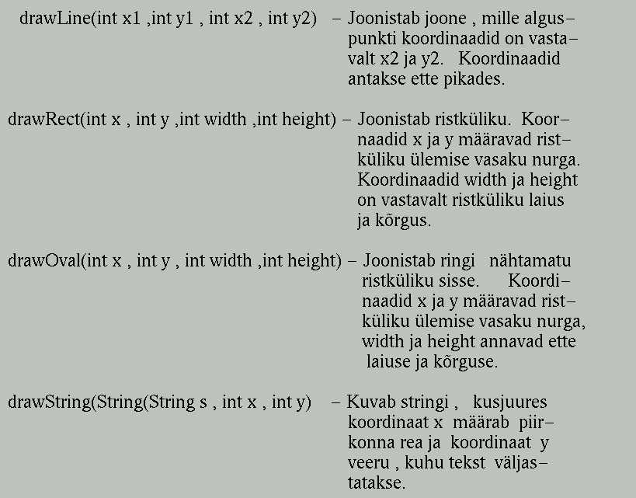
Klassi Graphics meetodeid on veel palju ning nendega tuleb tutvuda meetodite loendist SUN-i või Javasofti koduleheküljelt Internetis. Järgmine programmilõik joonistab apleti graafilisse piirkonda ristküliku ja sinna sisse teksti: "Tere vana kere !".
import java.awt.Graphics;
import java.applet.Applet;

public class Kere extends Applet
{
public void paint(Graphics g)
{
g.drawRect(0,0,200,70);
g.drawString("Tere vana kere !" , 20 ,20);

}
}
Apleti töö väljund on järgmine.
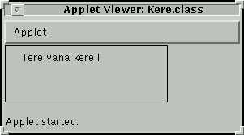
Apleti Kere töötulemus

repaint() - tegeleb apleti korduva joonistamisega. Meetod kutsub omakorda välja meetodi paint(). Meetodit on kasulik kasutada siis , kui on vaja rütmiliselt apleti graafilise kujutise kaadrit vahetada. Meetodit repaint() ei tohi
kasutaja modifitseerida.
update(Graphics g) - määrab apleti graafilise piirkonna vaikimisi parameetrid(esiplaani värv , tagaplaani värv jt.) ning kutsub välja meetodi paint(). Meetodit saab kasutaja vajaduse korral modifitseerida. Järgnevas prog- rammilõigus kasutatakse modifitseeritud meetodeid update() ja paint().
import java.awt.Graphics;
import java.awt.Color;
import java.applet.Applet;

public class Minu_oma1 extends Applet {

public void update(Graphics g){

//Määrame tausta värviks musta

g.setColor(Color.black);

// Joonistame apleti graafilise piirkonna
// suuruse musta ristküliku.

g.fillRect(0,0,size().width ,size().height);
g.setColor(Color.white);
paint(g);
}
// Meetod paint() väljastab teksti "Tere vana kere !"

public void paint(Graphics g) {

g.drawString("Tere vana kere ! " , 20 , 30);
for (int i=0; i< 60000000; i++){;}
repaint();

}
}
Apleti töö tulemus on esitatud joonisel. Enne muutuja i väärtust 60000000 on apleti tagataust hall ja tekst "Tere vana kere" must. Need on vaikimisi väärtused. Pärast i väärtust 60000000 on apleti tagataust must ja väljastatav tekst valge.
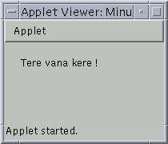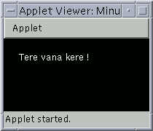
Apleti graafiline väljund enne ja pärast i väärtust 6000000.
Teine näide demonstreerib meetodite init() ja paint() kasutamist piltide kuvamisel. Pilte kirjeldab paketi java.awt.image klass Image . Pildi laadimine toimub meetodis init() klassi Applet meetodiga getImage(). Meetod getDocumentBase() teatab apletile , et pilt asub kas apleti HTML-failiga samas , või selle alamkataloogis. Pilt kuvatakse meetodis paint(). Kuvamiseks kasutatakse klassi Graphics meetodit drawImage() .Võtmesõna this meetodi drawImage() argumendina teatab apletile , et kuvatakse jooksev objekt Duke. Duke sisaldabki pilti.

import java.awt.*;
import java.awt.image.*;

import java.applet.Applet;

public class Duke extends Applet {

Image Duke;

public void init() {
Duke =getImage(getDocumentBase(),"duke.gif");
}

public void paint(Graphics g) {
init();
g.drawImage(Duke, 25,50, this);
g.drawString(" Duke on HotJava maskott", 40,35);
}

}
Apleti töö tulemus on esitatud joonisel .
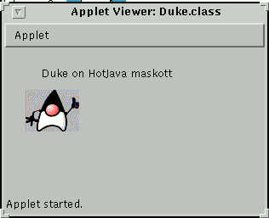
Apleti poolt kuvatud Duke.
stop () - käivitub ajamomendil , kui kasutaja lahkub apletit sisaldavalt HTML-leheküljelt.Apleti täitmisega seotud alamprotsessid peatatakse. Kuid neid on alati võimalik uuesti käivitada. See juhtub siis , kui kasutaja naaseb HTML-leheküljele , millel töötab aplet .Vajalikud alamprotsessid käivitab uuesti apleti meetod start(). Meetodeid start() ja stop() on tuleb modifitseerida siis , kui kasutaja peab juhtima apletis mingit tegevust , näiteks helindite mängimist või animatsiooni. Järnev näide demonstreerib meetodite start() ja stop() modifitseerimist. Muusika mängimine algab siis , kui kasutaja siseneb apletit sisaldavale HTML-leheküljele ning lõpeb siis , kui ta sellelt leheküljelt lahkub.

// Helindi laadimine , startimine , pidev

// mängimine , peatamine

import java.awt.Graphics;
import java.applet.*;

public class Helisilmus extends Applet {

AudioClip sound;

public void init () {

// Klassi java.applet.Applet meetod getAudioClip

// laeb helindi , mis on failis "tweeting.au"

sound = getAudioClip(getDocumentBase(), "tweeting.au ");

}

// Kui helind on laetud , siis saab kasutada kolme

// meetodit play ,loop või stop (java.applet.AudioClip klass)

public void paint(Graphics g) {

g.drawString(" Testime heli " , 25 ,25);

}

public void start () {

sound.loop(); // Helindi pidev mängimine
}

public void stop () {

sound.stop (); // Helindi lõpetamine

}
}
Vastav aplet käivitub siit .
destroy() - käivitub siis kui WWW kliendiprogramm lõpetab töö. Meetod vabastaapleti all oleva mälu.
Järgnevalt vaatleme näidet , mis illustreerib apleti elutsüklit WWW kliendiprogrammis või appletvieweris.Aplet esitab apleti elu erinevaid ettappe sünnist kuni surmani. Iga etapi kohta väljastatakse vastav teade .Teated ilmuvad nii apleti ELU tööpiirkonda HTML-leheküljel , kui ka Java konsoolile. Konsool tuleb WWW kliendiprogrammis eelnevalt avada. Seda saab tavaliselt teha menüüst Options.
Apleti tööpiirkonda väljastuseks kasutatakse vastavalt meetodeid paint() , repaint() ja klassi Graphics meetodeid drawRect() ja drawString(). Meetod drawRect() väljastab ristküliku ja meetod drawString () kuvab stringi. Väljastus Java konsoolile toimub klassi System meetodiga println. Aplet demonstreerib ka Java stringitöötlusvõimalusi.
Teatavasti on Javas kaks stringitöötlust võimaldavat klassi String ja StringBuffer. Klass String kirjeldab staatilisi stringe ja nendega setotud meetodeid , klass StringBuffer aga dünaamilisi stringe ning vastavaid töötlusmeetodeid.
Apleti väljund on esitatud joonisel .
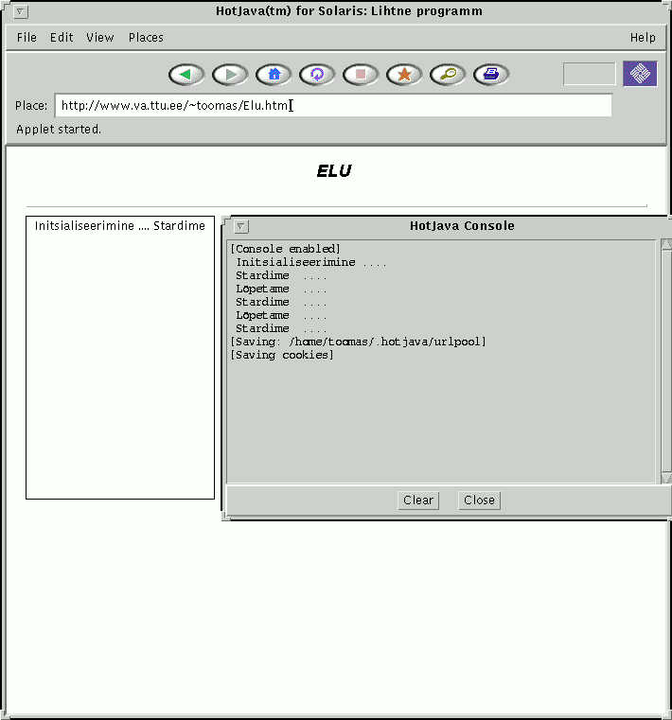
Apleti ELU tööväljund
Apleti lähtetekst on esitatud siin

5.Java apletide näited
Õppematerjali selles osas tutvustatakse mõningaid Java apletide näiteid.Näited demonstreerivad paketis java.util paikneva klassi Date kasutamist. Samuti kasutatakse näidetes k paketi java.awt klasside Color , Font , Frame ja TextArea võimalusi. Iga näite kohta esitatakse lähtetekst ja viide , millele klikkides avaneb HTML-lehekülg millel näitele vastav aplet töötab.
// Aplet G väljastab kuupäeva ja nädalapäeva.
// Apleti tööpiirkond on piiratud ristkülikuga

import java.awt.*;
import java.applet.*;
import java.util.*;

public class G extends Applet {

Date d = new Date();
String s;
Dimension d;
public void paint(Graphics g){

d = new Dimension.size();
g.drawString ("Tere" ,10, 10);

s = d.toString();
g.drawString("Täna :" + s , 50,50);
g.drawString("Nädalapäev : " + d.getDay(), 80,80);
g.drawRect(0,0,d.width-1,d.height-1);
}
}
Aplet läheb käima siit
// Aplet kuvab kuu ja nädalapäeva ning kasutab
// teksti ja tagatausta värve. Viimased võetakse HTML-failist

import java.awt.*;
import java.applet.*;
import java.util.*;

public class U3 extends Applet {

Date d = new Date();
private String param;
String s;

Integer I,II;

public void paint(Graphics g){

Color Hall = new Color(Integer.parseInt(getParameter("V1")));

param = getParameter("V2");

Color Punane = new Color(Integer.parseInt(getParameter("V2")));

setBackground(Hall);

g.setColor(Punane);
g.drawString ("Tere" ,20, 20);

s = d.toString();
g.drawString("Täna :" + s , 50,50);
g.drawString("Nädalapäev : " + d.getDay(), 80,80);
}
}
Aplet läheb käima siit
Apleti U3 HTML-fail on järgmine:
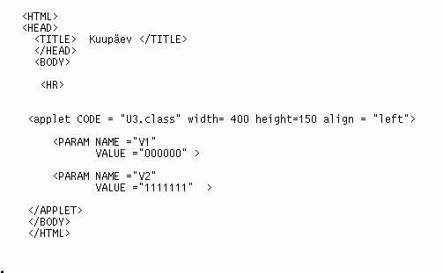
// Aplet teeb sama , mis eelmised , kuid kasutab
// kasutaja kirjeldatud fonti

import java.awt.*;
import java.applet.*;
import java.util.*;

public class G2 extends Applet {
final Font f = new Font("Helvetica" , Font.BOLD | Font.ITALIC , 18);
Date d = new Date();
String s;
Dimension dim;

public void paint(Graphics g){

dim = size();
g.setFont(f);
g.drawString ("Tere" ,10, 16);

s = d.toString();
g.drawString("Täna :" + s , 50,50);
g.drawString("Nädalapäev : " + d.getDay(), 80,80);
g.drawRect(0,0,dim.width-1,dim.height-1);
}
}
Aplet läheb käima siit siit
// Aplet väljastab jooksva kuupäeva ja kellaaja
// aknas asuvasse tekstipiirkonda

import java.util.*;
import java.awt.*;
import java.applet.*;
public class Frame2 extends Applet {
public void init () {
String tekst;
Color H = new Color (0x3a1fff);
Date d = new Date();

setBackground(H);
int width = Integer.parseInt(getParameter("width"));
int height = Integer.parseInt(getParameter("height"));
tekst = d.toString();

TextArea text= new TextArea(tekst,80,40);
Frame f = new Frame("Aken kuupäeva ja kellaajaga");
f.resize(width,height);
f.add("Center" , text);
f.show();
}
}
Aplet läheb käima siit

